院内采购公告
我院将召开院内功能用房修建工程采购比选会议，会议由医院后勤保障科组织，党群办负责全程监督。届时，请各参会单位准时参加，务必提供公司资质（复印件加盖鲜章）及公司实力资料、方案响应文件、报价单（密封）、参会人员的授权书等资料，具体事项如下：
1、会议时间：2014年7月 11日 上午10：30
2、会议地点：四川省妇幼保健院晋阳院区综合楼会议室
3、会议内容：院内功能用房修建工程（修建内容详见附件）。本次采购采取院内比选方式，比选小组成员由后勤保障科、基建办、财务科相关人员组成。
项目概况：本工程为四川省妇幼保健院（晋阳院区）院内功能用房修建工程，位于我院一号楼负一楼10—13轴交D—E轴，面积约110㎡。
4、参会单位的要求：
4.1须具有《企业法人营业执照》、《税务登记证》、《组织机构代码证》
4.2须具有室内装饰企业丙级及以上资质
4.3须具有承接类似工程并具体负责组织设计和施工的业绩，相当的技术经验和相应的技术经济实力及良好的信誉，具有履行合同所必需的设备和专业技术能力；
5、会前要求：
5.1拟参会单位需于2014年7月 11日前进行现场勘察。
5.2拟参会单位需于2014年7月 11日10：30前向我院提供以下资料（复印件加盖鲜章），进行资格初审：
5.2.1公司资质（第4条要求的资料）、参会人员的授权书及身份证复印件；
六、会议安排：
1. 2014年7月11日，各参会单位必须携带5.2条要求的资料的复印件（加盖公章）等资料交党群办；报价单（密封）一式三份交后勤保障科。
2.党群办负责组织参会单位的资格审查，并填写《院内采购资格审查表》。
3.党群办组织参加比选的单位发言顺序的抽签仪式。
4.各参会单位进入会场，党群办通报资格审查情况，宣布参加比选的单位名单和发言顺序。
5.资质审查合格的单位介绍自己的实力、施工方案、进度、工期、第一次报价、售后服务等情况。
6.小组成员集中与供应商分别进行谈判，参会单位在10分钟内填写《二次报价函》，进行最后书面报价。
7.谈判小组根据谈判情况进行综合评比、投票。
8.现场唱票、统票、监票。
9.根据谈判小组成员投票表决，票数最多且超过半数的公司为确定的候选单位，推荐成交候选单位并排列顺序。后勤保障科长填写《采购评审报告》，小组成员签字确认，逐级上报。

四川省妇幼保健院后勤保障科
2014年7月7日

附件1：施工平面图
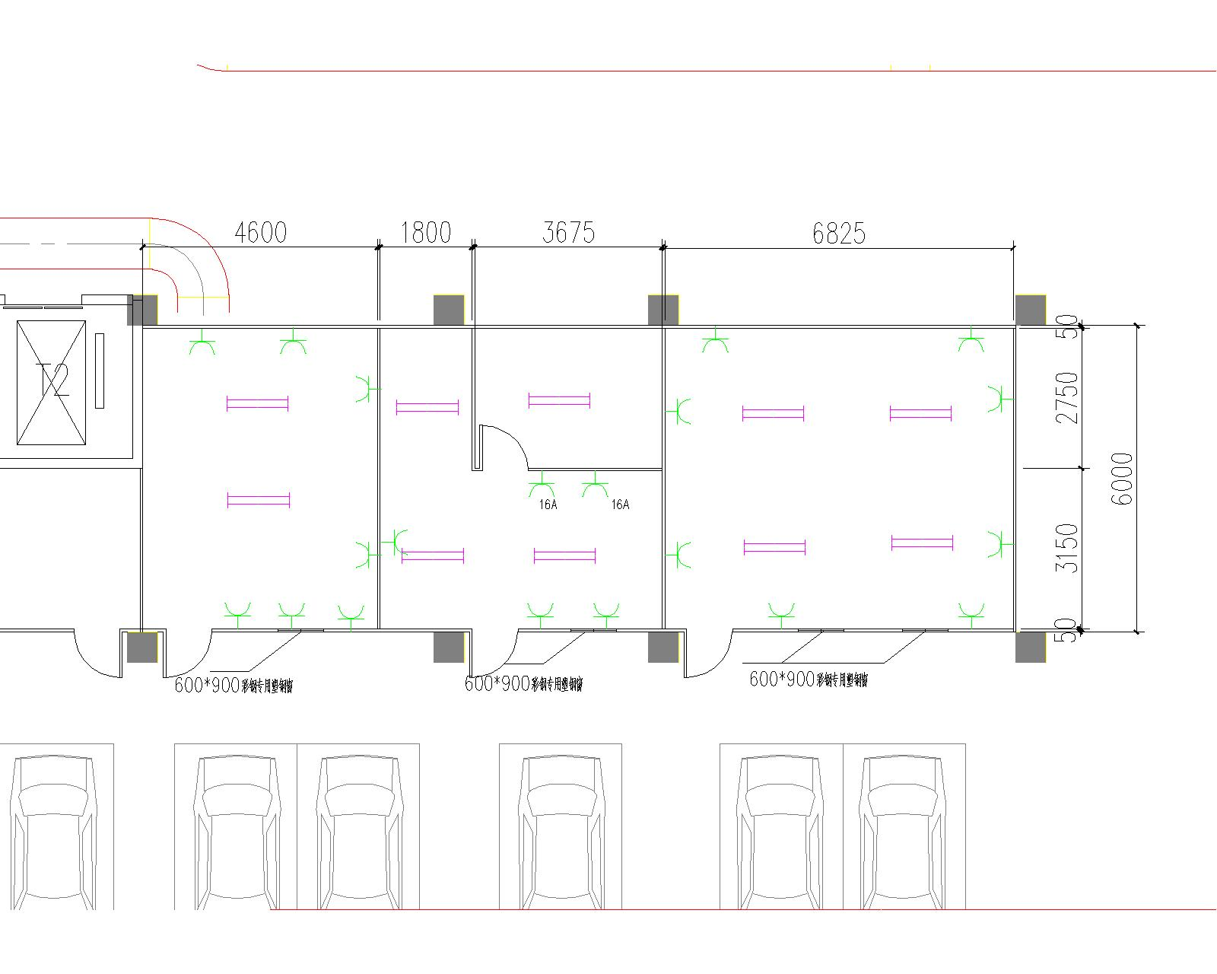

附件2：施工说明
1、该临时用房采用优质净化彩钢夹芯板搭建，彩钢夹芯板厚度为50㎜、彩钢板的基板为0.5㎜厚电镀锌基板、聚苯乙烯 体积密度：≥15kg/m3及配套铝材
2、施工单位需采用必要的施工方法，保障该临时房牢固、可靠。
3、该临时房需每间单独按图所示位置配置生活用电。
4、该临时房所用灯具为2*28W吸顶式高效节能灯具。

